Pressmeddelande 2017-11-20

Nya SeniorBarometern visar:
Sveriges seniorer är aktiva på nätet, läser nyheter digitalt och använder sociala medier - och läser fortfarande reklambladen
I motsats till vad många kan tro, är Sveriges seniorer vana och flitiga användare av internet, sociala och digitala medier. Närmare 7 av 10 av Sveriges seniorer (55 år och äldre) använder sociala medier och internet flera gånger om dagen. Det visar den nya undersökningen SeniorBarometern, i vilken Smart Senior ”tar tempen” på fler än 7 000 medverkande seniorer och deras digitala medievanor.

Vidare visar undersökningen att Sveriges seniorer använder sig av sociala medier för att hålla kontakt med vänner, familj och släkt samt för att följa med i olika intressegrupper. Var fjärde senior skickar mejl dagligen.

- Vi kan nu definitivt avliva myten om seniorer som okunniga om datorer, internet och ny teknik, och ovilliga att använda digitala och sociala medier. Denna undersökning visar precis motsatsen. Seniorer är mycket aktiva på nätet, vilket är en stark signal till medier, e-handlare och andra aktörer som vill nå denna målgrupp – Sveriges köpstarkaste grupp, säger Mathias Lang, VD, Smart Senior.

Sveriges köpstarkaste målgrupp
Idag har Sverige cirka 3 miljoner invånare som är äldre än 55 år, och gruppen växer. Uppskattningsvis 70 procent av den privata förmögenheten finns här, och en klar majoritet av köpkraften. De flesta är skuldfria och äger sina hem. De står för 70 procent av köpkraften, äger 75 procent av alla aktieportföljer och två tredjedelar hävdar att ”istället för att spara hela livet ska pengarna användas för att njuta livet”.

I senaste undersökningen SeniorBarometern har Smart Senior frågat fler än 7 000 seniorer (55 år eller äldre) i Sverige om deras medievanor, internetanvändning och om och hur de använder sig av digitala och sociala medier.

Seniorer använder sociala medier flera timmar i veckan
Två tredjedelar av seniorerna använder sig av sociala medier. Facebook toppar överlägset listan över mest använda (92 procent), följt av Instagram (47 procent) och WhatsApp (22 procent). Men även LinkedIn, SnapChat och Pinterest används.

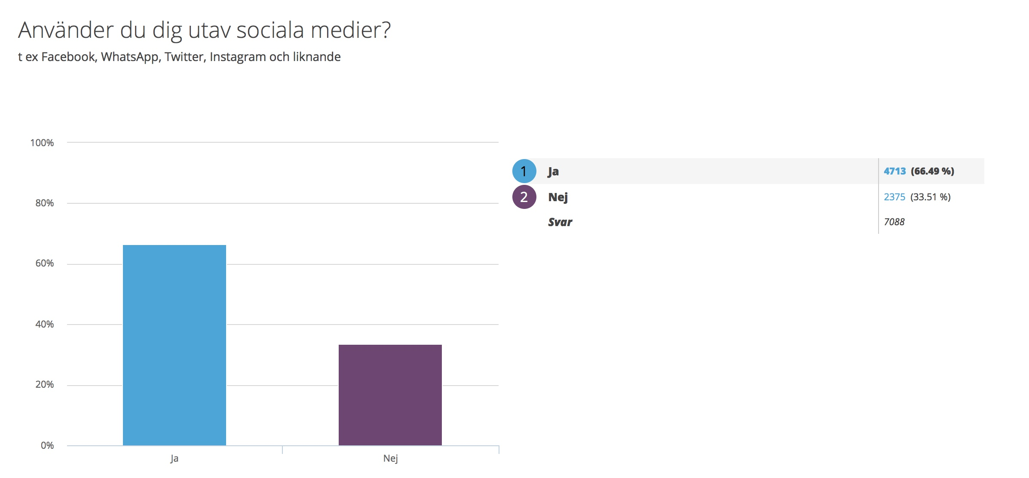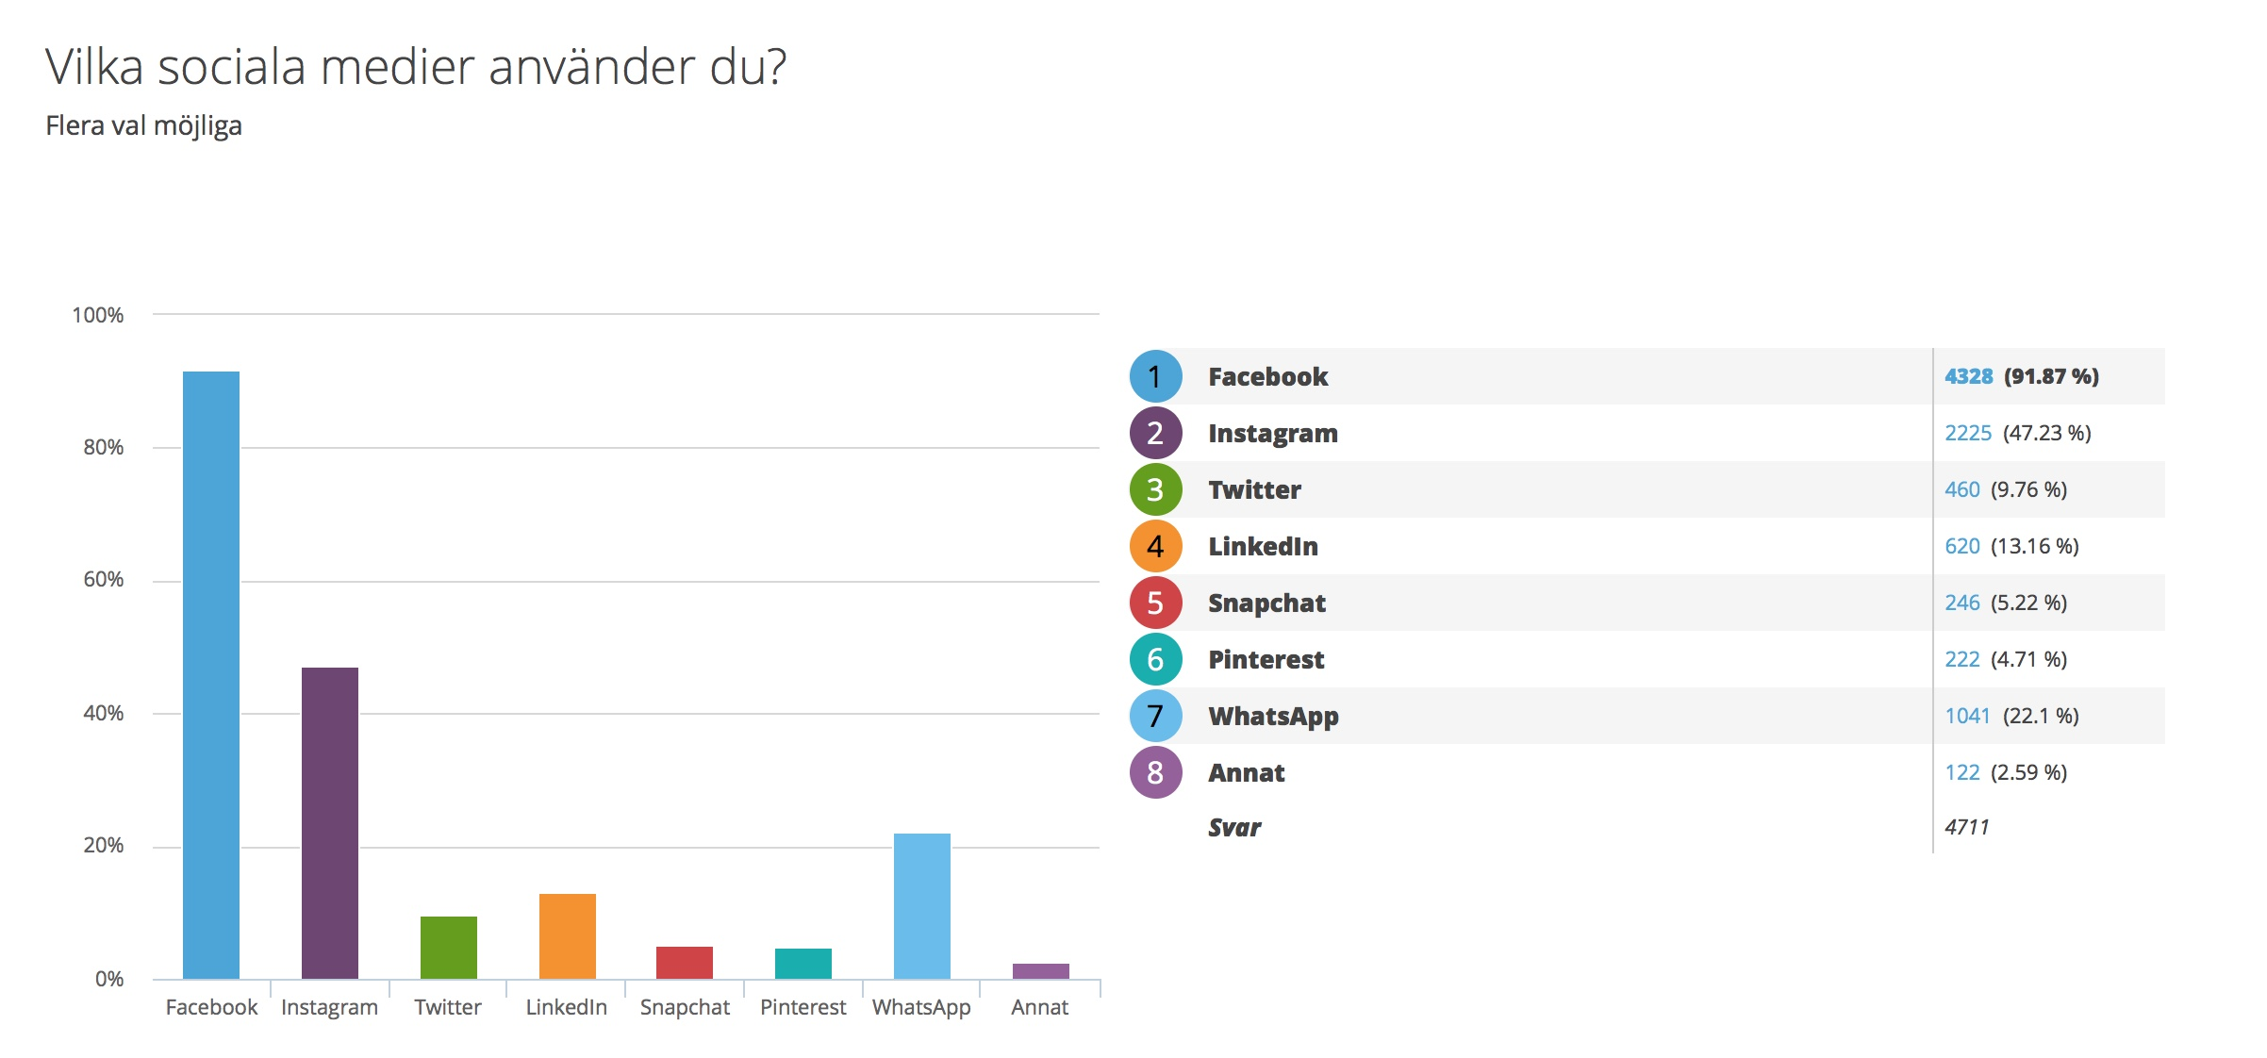

Vidare uppger över hälften, 52 procent, av seniorerna att de använder sig av sociala medier 1-5 timmar per vecka, 32 procent uppger 6-10 timmar per vecka och 12 procent mellan 11-20 timmar per vecka. Hela fyra procent säger sig använda sig av sociala medier över 21 timmar per vecka.

Hålla kontakt med vänner främsta skälet
De allra flesta seniorer använder sig av sociala medier för att hålla kontakt med vänner (65 procent), därefter familj och släkt (57 procent) samt för att följa olika intressegrupper (46 procent). 40 procent uppger att det är ett roligt tidsfördriv.

34 procent använder inte sociala medier
Av dem som inte använder sig utav sociala medier – 2 374 stycken – uppger 83 procent att de inte har ett intresse eller ett behov utav sociala medier. Sex procent förstår inte hur det fungerar, fyra procent har inte tid och en procent att det inte har en mobil/dator som stöder sociala medier.

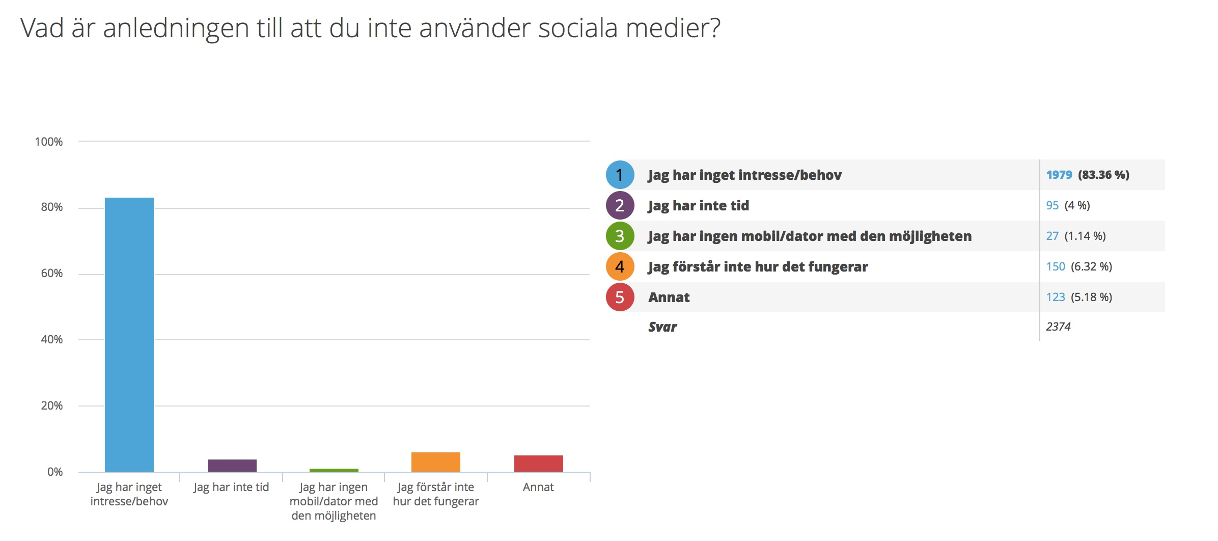

Använder internet i stor skala
Vidare visar SeniorBarometern att 67 procent av seniorerna uppger att de är inne på internet flera gånger per dag och 26 procent någon gång dagligen. Vidare uppger 15 procent att de skickar mejl flera gånger per dag, 20 procent någon gång per dag. De allra flesta, 35 procent av seniorerna, skickar mail några gånger per vecka.

- Vi ser en klar ökning av internet och mailanvändandet bland seniorerna från senaste undersökningen. På fyra år har andelen som är inne på internet flera gånger per dag ökat från 64 procent till dagens 67 procent. Även mejlande bland seniorerna har ökat något på dessa fyra år, säger Mathias Lang.

2013 uppgav 14 procent att de mejlade flera gånger per dag och 19 procent någon gång varje dag. 33 procent uppgav 2013 att de mejlade några gånger per vecka.

Nätshopping? – Ja det händer ibland och det har ökat något.
Endast nio procent av Sveriges seniorer uppger att de handlar på nätet ofta. Dock har det skett en uppgång sedan 2013 då knappt åtta procent uppgav att de handlar ofta över nätet. De allra flesta av respondenterna, 42 procent, har uppgett att de handlar ibland (36 procent år 2013) och 32 procent av seniorerna svarar att det händer sällan (31 procent år 2013).

Sju procent av seniorerna har inte handlat på nätet men uppger att de kan tänkas göra det i framtiden. 2013 uppgav 10 procent att de ännu inte handlat men kunde tänka sig det i framtiden. 10 procent säger i dagsläget att de aldrig kommer att handla på nätet. Detta har minskat från 2013 då 15 procent av seniorerna uppgav att de aldrig kommer att handla över nätet.

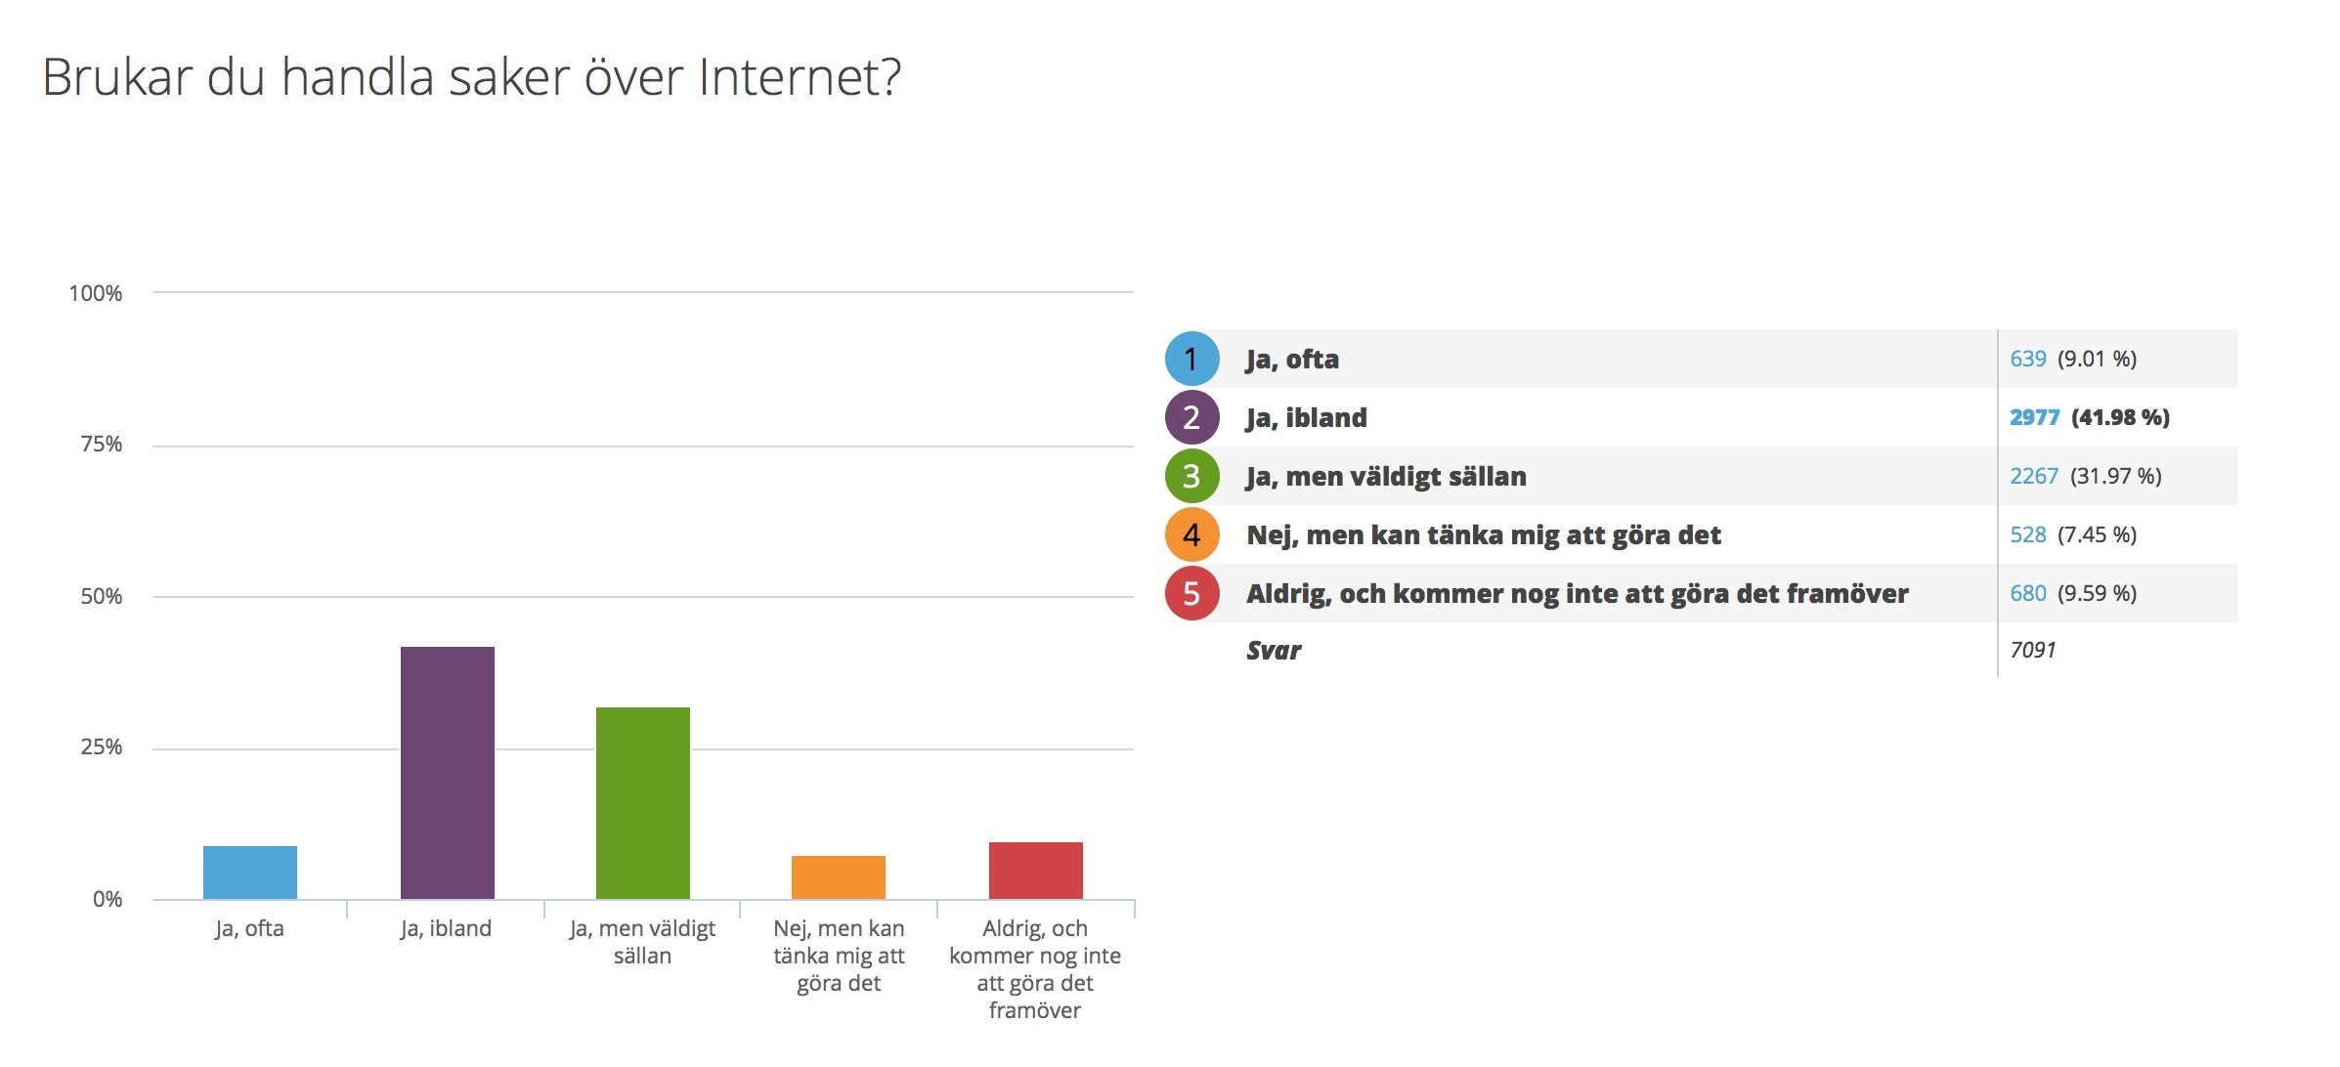

- Det är tydligt att för att bli framgångsrik med sin försäljning till 55 plus bör man erbjuda flera vägar till kommunikation och möjlighet att beställa. T ex via telefon eller genom att bjuda in seniorerna till butik. Denna målgrupp kan ju dessutom ofta komma på tider när det är lite lugnare i butiken, fortsätter Mathias Lang.

Seniorer prenumererar gärna på både dags-, vecko- och månadstidningar
Undersökningen visar att Sveriges seniorer gärna prenumererar på en dagstidning. Av de 73 procent som prenumererar på en dagstidning, säger var tredje senior att de prenumererar på en tryckt tidning, 10 procent på den digitala upplagan och 57 procent har både och. 61 procent av seniorerna uppger även att de prenumererar på en vecko-/månadstidning.

Prenumerationerna på dagstidningar har dock minskat sedan 2013. Då uppgav 78 procent att de prenumererade på en dagstidning. Prenumerationerna på vecko- och månadstidningar har inte förändrats på de senaste fyra åren.

Seniorer läser reklamen i brevlådan, men minskning kan skönjas
I resultatet av undersökningen framgår att tre av fyra seniorer bläddrar igenom reklamhögen i brevlådan och läser det som är intressant. Endast 15 procent slänger reklamen utan att titta. Nio procent uppger att de läser det mesta ganska noggrant och en procent av seniorerna läser alla reklamblad väldigt noggrant.

I undersökningen från 2013 visade resultatet att 12 procent slängde reklamen direkt, 13 procent att de läste det mesta ganska noggrant och två procent att de läste alla reklambrev väldigt noggrant. 72 procent uppgav då att de bläddrade igenom lite snabbt och läste igenom det som var mest intressant.

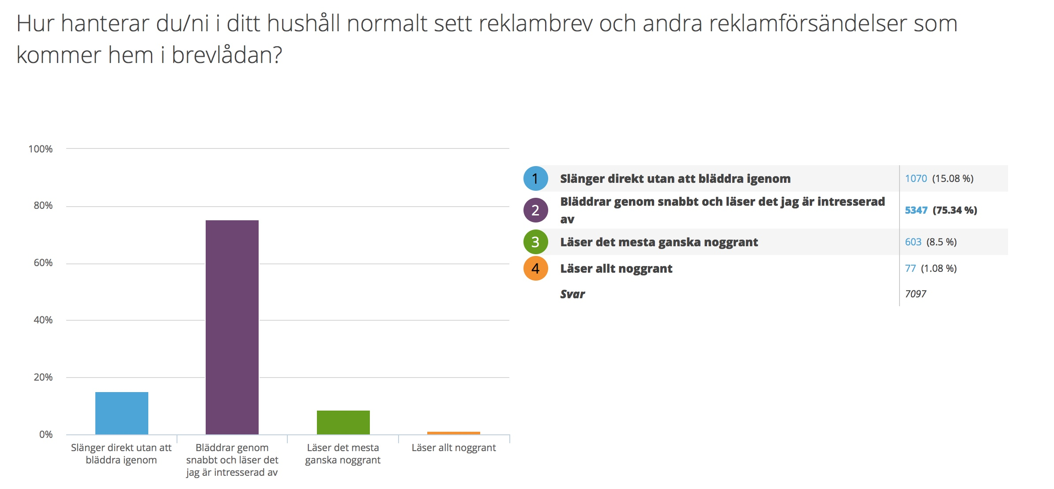

Om SeniorBarometern
SeniorBarometern är en återkommande, internetbaserad, oberoende och opolitisk undersökning som speglar seniorernas, 55 plussarnas, åsikter inom olika områden. SeniorBarometern lyfter även dagsaktuella frågor och ämnen som berör målgruppen. Det är frivilligt att vara med och är helt kostnadsfritt. Man kan när som helst välja att lämna SeniorBarometern och väljer själv om man vill avstå från att besvara en enkät.

För mer bildmaterial, vänligen besök Smart Seniors nyhetsrum

För mer information, vänligen kontakta:
Mathias Lang
VD, Smart Senior
Tel: 0700 525 246
E-post: mathias.lang@smartsenior.se

Om Smart Senior
Smart Senior är Sveriges största medlemsföretag för alla som fyllt 55 år. Medlemskapet ger tillgång till hundratals rabatter från mängder av företag inom olika branscher. Smart Senior har även nära samarbete med de flesta pensionärsförbund och andra föreningar. Smart Senior hjälper företag att komma i kontakt med Sveriges starkast växande och köpstarka målgrupp – seniorerna. Varje år fyller ungefär 130 000 personer 55 år och idag finns nästan 3 miljoner 55 plussare i Sverige. För mer information, vänligen besök: www.smartsenior.se

